Анықтама
Іс-шараның атауы

Тақырыбы: Із кесуші акциясы
Мақсаты:оқушылардың өмірне жаңадан жаңалықтар мен түрлі сезісдер мен мәдени ақпараттарды жтнақтау арқылы өмір сүру кеңестігін кеңейту
Өткізген күні: 22.09.2022ж
Қатынасқан сыныптар:7-9

Із кесуші акциясының барысы: Бұл психологиялық акция "Із кесуші акция балалардың сүйікті ойынына айналуының басты себебі дербес әрекет етуіне мүмкіндік береді.
Бұл акцияны орындау арқылы оқушыларымыз
-Ұжымдық ортада өзін-өзі қалыптастыру әрекетін үйренеді
-қарым-қатынас дағдылары дамиды.
-Мектеп командасымен бірлесе жұмыс жасауды үйренеді
-қоршаған ортаға деген көзөарасын дамытады.

1. Мектептің мекен жайы?
2. Мектеп медбикесінің толық аты жөні?
3. Қыздар саны көппе әлде ұлдар саны көппе?
4. Тәрбие ісі орынбасары мен селфиге түсіңдер?

Акцияны орындау арқылы оқушыларымыз ұжымдық ортада өзін-өзі қалыптастыруға, дербес әрекет етуіне, өмір сүру кеңістігін кеңейтуге үйренеді
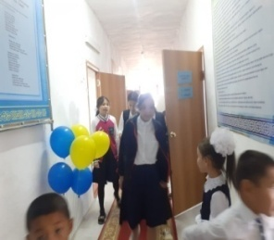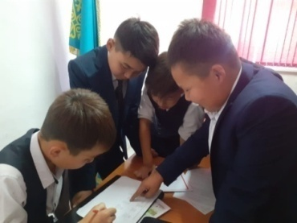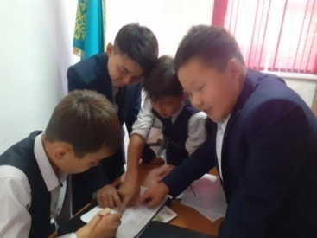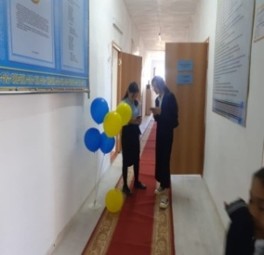

Анықтама
Іс-шараның атауы
«Балалар не туралы армандайды? » тренинг сабақ

Мақсаты: Арманды жүзеге асыру мақсатында оқушылармен байланыста болуға жетелеу, арманға жету жолында мақсаттың маңызды орын алатындығын түсіндіру.
Өткізілген күні: 27.02.2023ж.
Қатысқан оқушылар саны :8
Барысы: Арманға жету үшін мақсат қою керек. Мақсатың орындалу үшін өмірге маңызы бар әрекеттер жасау керек. Ал мақсатты -әрекеттер – жарқын болашақтың кепілі екені анық. «Нені армандайтыныңды айтсаң, кім екеніңді айтып беремін» Арманға қарап адамды тануға әбден болады. Бала күнде арманда шек болмайды. Көргенде, көрмегенде нәрсемізді армандай аламыз. Өсе келе адамның ақыл ойы толысып, өмірді шынайы бейнесінде бастағандықтан арманының бағыты сәл-пәл өзгеруі мүмкін. Арман деген дүние-сәттілікке бастар жолдың алғашқы баспалдағы. Дәл солай. Арман ғана көздегенімізге жетуіміз үшін бас көтермей жұмыс жасауымызға себепші болады.

«Менің арманым» армандар картасын жасау.
«Сөйлемдерді аяқта» ойыны
«Көк, жасыл, қызыл» ойыны
«Бір өтірік,бір шын» ойыны

Тренинг нәтижесінде: Оқушылар өздерінің армандарында шек жоқ екенін айтып , армандар картасын жасап, арманға, алға қойған мақсатымызға жету үшін білім мен адал еңбек керектігін ортаға салып ой бөлісті. Оқушылар армандарымыз орындалса қандай керемет деп көңілді күйде тренингтер ойнап, ойлаған армандарымыз сәттілікке бастасын деп оқушылар өз тілектерін білдірді бір-біріне.

Педагог-психолог: Калиева Ф.

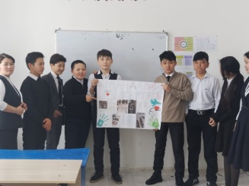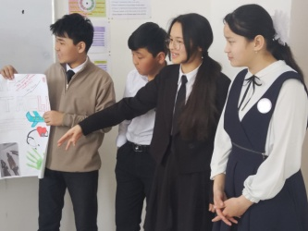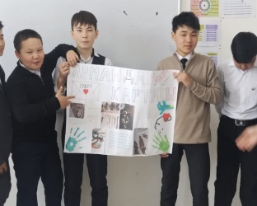
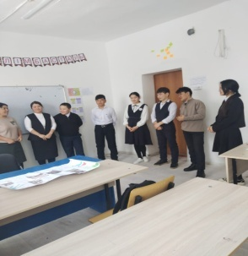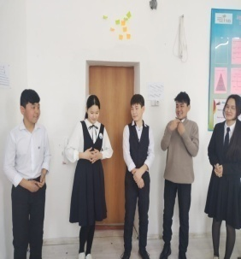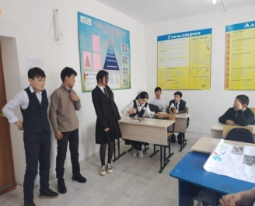

Анықтама
Іс-шараның атауы
«Құқығым бар» дөңгелек үстел

Мақсаты: Оқушының құқықтары мен міндеттері туралы білімдерін толықтыру.
Оқушыларды адам құқықтарына оқыта отырып, түрлі өмірлік жағдайларда өз мүмкіндіктерін жеке және қоғам пайдасына сәйкес шешім қабылдай алу әрекеттерін дамыту.
Өткізілген күні: 24.02.2023ж.
Қатысқан оқушылар саны :8

Барысы:
Қазіргі уақытта құқықтық тәрбие беру өте қажет.Ол оқушылардың ой-өрісін кеңейтіп,ойлау қабілеттерін дамытады,өз пікірін айтуға,тұжырым жасауға үйретіп,патриоттық тәрбие береді. Әрбір адам өзінің құқықтары мен бостандықтарын қорғайтын заңдарды білуі қажет.Сондай-ақ заң адамға міндеттер жүктейді.Адам басқалардың құқықтарын бұзбауы,олардың өміріне,денсаулығына,ар-намысына қол сұқпауы керек. Себебі ол осы мемлекеттің азаматы. Сендердің де әр қайсысылардың осы мемлекеттің азаматтарысыңдар. Ол дегеніміз әрқайсысымыздың құқықтарымыз бен міндеттеріміз бар екенін білдіреді. Ол туралы Конституцияда жазылған.
Өздеріңе қажетті жаңа білім алдыңдар. Енді сендер біздің еліміздегі бала құқығын білесіңдер. Сонымен қатар адамның құқығы мен міндеттері бір-бірімен тығыз байланысты, оларды бір-бірінен бөліп қарауға болмайды.
Ал, енді сендер оқушы ретінде өз міндеттеріңді білесіңдер
Оқушы міндетті
1 Жол тәртібін бұзбауға 2.Қоғамдық жұмысқа қатысуға
3.Білімді менгеруге 4.Шындықты білуге
5.Үлкенді сыйлауға 6.Кішіге көмектесуге
7.Өтірік айтпауға 8.Шыдамсыз болмауға
Оқушы жауапкершілігі
1.Уақытында келу 2.Уәдеде тұр
3.Тиянақты болу 4.Мектеп мүлкін бүлдірмеу 5.Тәртіпті бұзбау
6.Жаман сөз айтпау 7.Досына көмектесу
8.Оқушы ережесін орындау 9.Кітапты күтіп ұстау
«Көк,қызыл, сары ауыл» психологиялық тренинг
Дөңгелек үстел нәтижесінде: Б.Момышұлы атамыз «Азамат жолы-ар жолы» деп айтқандай,ешкімнің ала жібін аттамай,өз құқығымызды да,өзгенің құқығын да бұзбай,тәуелсіз еліміздің арқа сүйер айбынды,ақылды ұл-қызы болып өсеміз деп өздерінің әдемі пікірлерін білдірді.
Педагог-психолог: Калиева Ф.
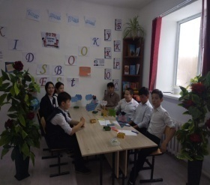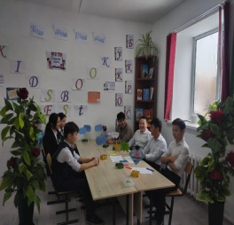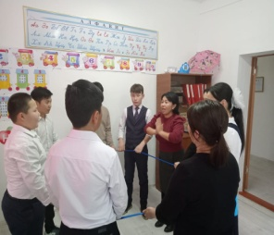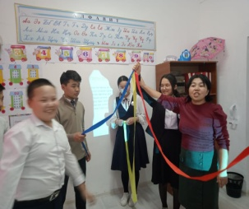

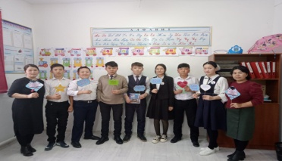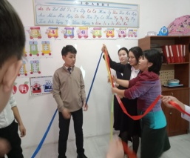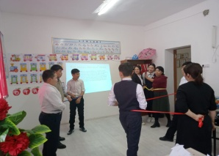

Анықтама
Іс-шараның атауы
«Өмірдің мәні неде? » тренинг сабақ

Мақсаты: Өмір жолының,өз алдына қойған өмірлік мақсат-мұраттары мен жалпы адамгершілік құндылықтардың адам өміріндегі маңызы туралы түсінік беру;оқушыларды өз өмірінің мәнін түсіне білуге, рухани өсуге және жақсы мен жаманның аражігін ажырата отырып,өмірлік айқындамасын белгілей білуге үйрету,оқушыларды өз өміріне,өз сөзі,ойы және әрекетіне мұқият болуға тәрбиелеу
Өткізілген күні: 16.02.2023ж.
Қатысқан оқушылар саны :10

Барысы:
Өмір дегеніміз – адам баласының туған күнінен бастап, осы күнге дейінгі жүрген жолы. Өмір былайша алып қарағанда төрт-ақ әріптен тұратын сөз. Алайда осынаусөзге қаншама ұғым сыйып жатыр десеңізші. Оның әрбір мезеті сынақтан тұрады. Қиындық пен қуаныш кезектесіп жетіп отырады. Бір ағамыз: “Өмір – сырын білгізбейтін тентек ат секілді, қай жағыңнан келіп тебетінін білмей де қаласың” деген екен.Иә, шынында да солай. Басқаша алып қарағанда өмір шеті де, шегі де көрінбейтін үлкен өзен тәрізді. Ал, біз сол өзенде ақырын жүзген қайықпыз Олай болса,Өмір адамға бірақ рет беріледі. Әр адамның ережесі-өз жүрек қалауымен жүру және батыл әрекет жасау. Сол сияқты иығыңды тіктеп, жарқын көңілмен іштей табысқа жетуге талаптанып,
Өміршеңдік ережесі.
Жігер деген-Мен
Күш деген-Мен
Кешірім деген-Мен
Жасөспірім деген-Мен
Жастық шақ деген-Мен
Денсаулық деген-Мен.
Адалдық деген-Мен
Жарқындылық деген-Мен
Бар ғажайып деген-Мен
Бәрі маған байланысты,
Бәрі менің қолымда.

«Мейірімділік алаңы» жаттығуы
Мақсаты: Өз бойындағы жаман, жақсы қасиеттерін жазу. Іштегі жағымсыз жайттарды сыртқа шығарту.
Әр адам сиқырлы жасыл айнасыз-ақ өзіңің жақсы-жаман қасиеттерін біледі.
Оқушылар тақтадағы гүлдерге жақсы жақтарын жазады. Ал жаман қасиеттерін жаман шоғайнаға арам шөпке жазады да ортада тұрған қоқыс жәшігіне умаждап лақтырып тастайды.

Тренинг нәтижесінде:Оқушылар өз ойларын ортаға салып, өмір адамға бір ақ рет беріледі сол өмірімізді әдемі, ата анамыз ұялмайтындай өмір сүруіміз қажет.Оқушылар «Мен өмірді таңдаймын» деп отырып өмірге деген құлшыныстарын үндеу қылып жолдады. Республикамыздың ертеңгі мына біздің қандай азамат болып өсетінімізге байланысты. Сондықтан өз өмірімізді тәтті де ащыда қылу өз қолымызда деп өз пікірлерін білдірді.

Педагог-психолог: Калиева Ф.

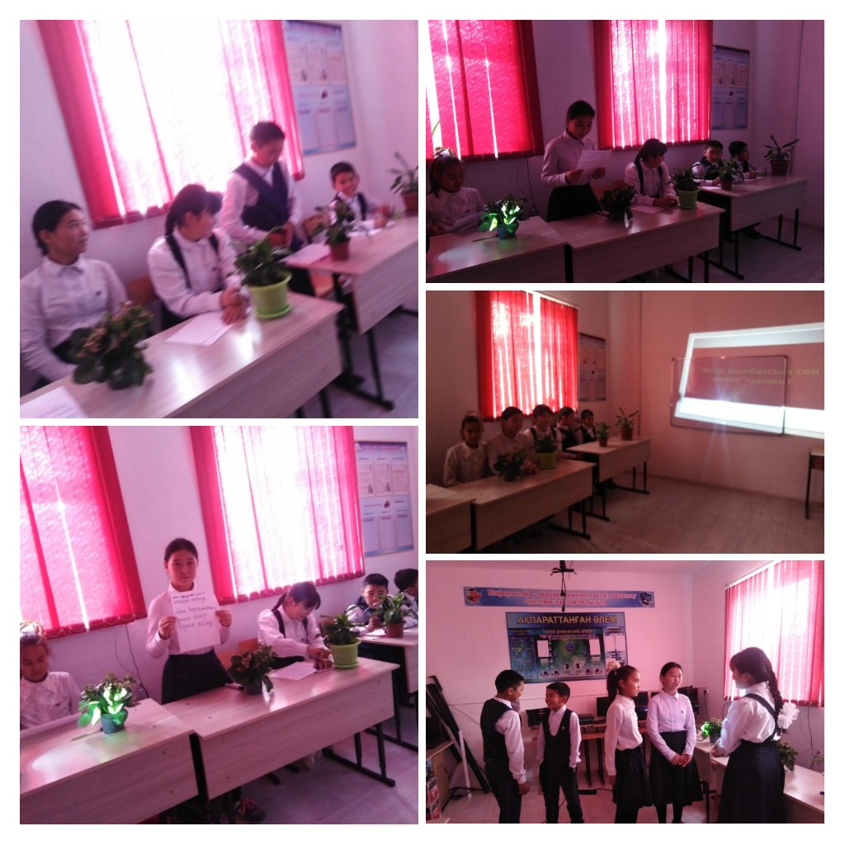

Анықтама
Іс-шараның атауы
«Балалар не туралы армандайды? » тренинг сабақ
Мақсаты:Арманды жүзеге асыру мақсатында оқушылармен байланыста болуға жетелеу, арманға жету жолында мақсаттың маңызды орын алатындығын түсіндіру.
Өткізілген күні: 27.02.2023ж.
Қатысқан оқушылар саны :8
Барысы:Арманға жету үшін мақсат қою керек. Мақсатың орындалу үшін өмірге маңызы бар әрекеттер жасау керек. Ал мақсатты -әрекеттер – жарқын болашақтың кепілі екені анық. «Нені армандайтыныңды айтсаң, кім екеніңді айтып беремін» Арманға қарап адамды тануға әбден болады. Бала күнде арманда шек болмайды. Көргенде, көрмегенде нәрсемізді армандай аламыз. Өсе келе адамның ақыл ойы толысып, өмірді шынайы бейнесінде бастағандықтан арманының бағыты сәл-пәл өзгеруі мүмкін. Арман деген дүние-сәттілікке бастар жолдың алғашқы баспалдағы. Дәл солай. Арман ғана көздегенімізге жетуіміз үшін бас көтермей жұмыс жасауымызға себепші болады.

«Менің арманым» армандар картасын жасау.
«Сөйлемдерді аяқта» ойыны
«Көк, жасыл, қызыл» ойыны
«Бір өтірік,бір шын» ойыны

Тренинг нәтижесінде: Оқушылар өздерінің армандарында шек жоқ екенін айтып , армандар картасын жасап, арманға, алға қойған мақсатымызға жету үшін білім мен адал еңбек керектігін ортаға салып ой бөлісті. Оқушылар армандарымыз орындалса қандай керемет деп көңілді күйде тренингтер ойнап, ойлаған армандарымыз сәттілікке бастасын деп оқушылар өз тілектерін білдірді бір-біріне.

Педагог-психолог: Калиева Ф.

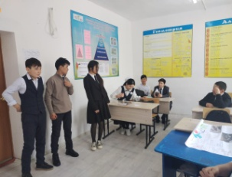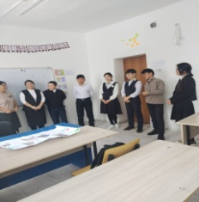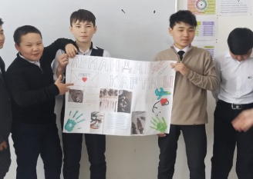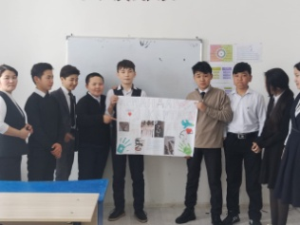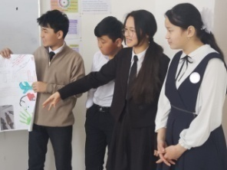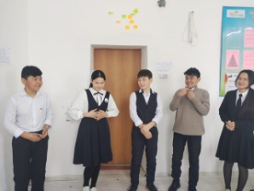
Анықтама
Іс-шараның атауы
«Ұйқыдағы қала » іскерлік ойын
Мақсаты:Оқушылардың таңдаған мамандықтарының өздеріне қоятын талаптарын ұғындыру және әрбір мамандыққа жауапкершілікпен қарауға үйрету.
Өткізілген күні: 22.01.2021.ж.
Қатысқан оқушылар саны :13
Ойын ережелері: 1.Сыйластық
2.Тыңдай білу
3.Белсенділік таныту.
4. Төзімділік
5. Түсіністік қарым-қатынас
Мамандық таңдау жасөспірім шақтағы ең мағызды шешімдердің бірі. Үлкен өмірге енді ғана аяқ басқан жас ұланның алдында мыңдаған өзіне лайықты біреуін таңдау міндеті тьұрады. Мамандықтың жаманы жоқ, бірақ мұның кез-келгеніне икемділік қажет. Бұл жай күнелту тамақ асыраудың жолы ғана емес, үлкен өмірді зор шеберлікті қажет ететін нәрсе. Кейбір жастар мамандық таңдау ережесін білмегенсін өзі қызықпацтын мамандықты таңдайды. Осыдан өз мамандығына қанағаттанбаушылық, реніш сезімдері болып ,тіпті алдына жоспарда құрғысы келмейді. Әрбір адам өзін дамыту үшін білім алып, сол біліміне сай мамандыққа машықтануы керек.
Біздің мақсатымыз-оқушылардың кәсіптік қалыптасуымен байланысты өмір туралы, әлеуметтік құндылықтар туралы танымдылығын психологиялық-педагогикалық көмек көрсету.
«Алға қойған мақсат» психологиялық тренинг
Білім алушыға арналған НҰСҚАУ:
«Қолыңызға жоғары оқу орнының дипломын алдыңыз. Сізді ерекше бір қалаға жолдаймыз.
Бұл қаланың ерекшелігі cол - қала тұрғындары, рухани тұрғыда, қалың ұйқыдан ояна алмай жатыр...
берілетін тапсырма - өз мамандығыңыздың мықты мүмкіндігін пайдаланып, ұйықтап жатқан қала тұрғындарын оятуға арналған оңтайлы және табысты жоба жасау қажет. Ұйқыдағы қала тұрғындарын ояту үшін қандай жоба жасар едіңіз?
Жобаның тиімділігі мен өміршеңдігіне (маңыздылығына) мән беріңіз.

Ойын нәтижесінде: Оқушылар ойын барысында өздерінің таңдаған мамандықтарын сол мамандыққа жету үшін үлкен шеберліктің қажет екенін, әр мамандықтың өзіндік қиындықтары мен қызықтары бар екеніндігін, мамандықты қалап ұнатып таңдамасан, оқу мен мамандыққа деген құлшыныс болмайды деп өз ойларын ортаға салды.
Педагог-психолог Калиева Ф.

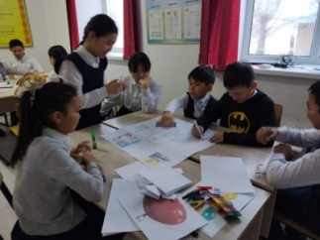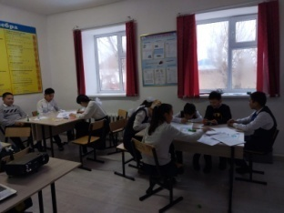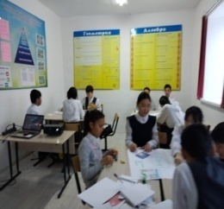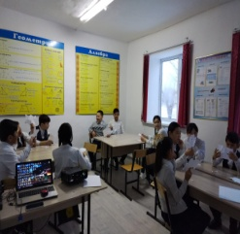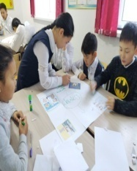
Анықтама
Өткізілген күн:.14.02.2023ж

Балалардың оқу тәрбиесі жөнінде.Бала жақсы оқу үшін қалай көмектесу керек? (Сынып жетекшілермен)

Қазіргі кезде өмірдің жалғасы ,болашағы, келешегі-ұрпақтарды тұлға етіп тәрбиелеу-өте үлкен, ауқымды мәселе. Отбасының да,балабақшаның да мектептің де мақсат-мүддесі біреу –ол болашақ ұрпақ тәрбиесі. Сынып жетекшілермен « Бала жақсы оқу үшін қалай көмектесу керек?»,
Қазіргі интернет, әлеуметтік желілер, компьютерлік ойындар тағы басқада жағдайлар оқушының сабаққа деген ынтасын өздеріне аударып жатқаны белгілі. Осындай кезде оқушыға білімнің керек екенін және маңызы зор екенін жеткізу өте қиын. Ата-аналар балаларының оқуға деген ынтасының жоқтығына қиналу үстінде. Бірақ та қазір мүмкін емес дүние жоқ, әр проблеманы шешудің дұрыс жолын таңдау керек. Ұстаздарға мынадай қателіктерді болдырмауға кеңес беремін: 1. «Сен баланы мүлдем қалаған жоқпын, ұнатпаймын, сенің оган шаманда жетпейді, қанша талпынса да оның әлі келмейді деген сөздерді өзара ұстаздар арасында сөз ету » деп айту тәрбиенің қатаң құралдарының бірі, бұл сөзді еш уақытта айтпаңыз. Оның орнына жылы сөзбен бірақ сенің мына ісіңді құптамаймын» деп айтып баланың дұрыс емес іс-әрекетіне тосқауыл қою керек. 2. Бәріне көз жұма қарау. «Не істесең де маған бәрібір, өзің үшін оқы, мен үшін оқыма » дейтін ұстаз, оқушыныздың немен шұғылданып жүргеніне, қызықпайтыныңызды білдіріп қоясыз. Өз пәніңізді немқұрайлылықпен оқытып жүргеніңізді білдіртіп қоясыз. Оқушыныздың іс-әрекеті көңіліңізге қонымсыз болса да, оны бейбіт жолмен шешуге тырысыңыз. Сен мұндай істе менен көмек сұра. Екеуміз ақылдасып тамаша іс тындырамыз деген сияқты көмек қолын соза отырып тәрбиелеуге болады. 3. Аса қаталдық. «Мен не айтсам соны орындауың керек, өйткені мен мұғаліммін десеңіз қатты қателесесіз. Мұндайда бала қолды бір сілтеп кетіп қалады. Тым қаталдық аңды қолға үйреткенмен бірдей. 4. Балаға көңіл бөлу үшін уақыттың тым аздығы. «Өкінішке қарай саған көңіл бөлуге менің уақытым жоқ, сендерді күтіп отыра алмаймын», Мұғалімінен уақыт жоқ деген сөзді жиі естіген бала ұстаздан аулақ жүреді, тіпті сіздің жұмыс кестеңіз белгіленіп қойса да, күні бойғы қандай қызықтар болғанын сұрау арқылы уақытынызды бөліңіз.Міне ұстаз тарапынан осындай әрекеттер болған жағдай да бала да оқуға деген құштарлық арта түседі. «Сіз оқушыңызды тани білесізбе?» тренингі жүргізілді. Әдістемелердің нәтижесі ата-ана, сынып жетекші, оқушы арасындағы жұмыста және өзара байланысты одан әрі жақсарту , жақсы тану көмек беруге мүмкіндік береді.

Ұсыныстар:
Сынып жетекшілер: Баламен күнделікті жағымды қарым-қатынас орнату.
Педагог-психолог: Калиева Ф.Ж.
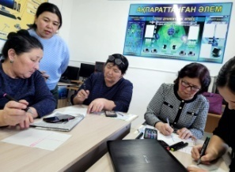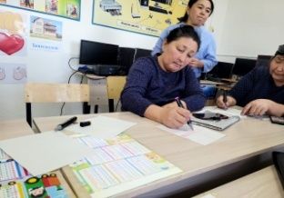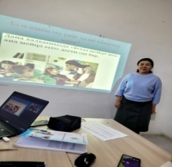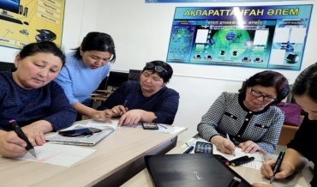
Анықтама
Іс-шараның атауы
«Келеңсіз жағдайлардың алдын -алу»дәріс сабақ

Мақсаты: Балалардың денсаулығына зиян келтіретін келеңсіз жағдайлар мен жағымсыз жат қылықтардан аулақ болу.
Өткізілген күні: 14.02.2023ж.
Қатысқан ұл балалар саны :9
Барысы:
Буллинг-біреуді тұрақты түрде қасақана қудалау,қоқан лоққы көрсету, қыспаққа алу. . Буллинг жасөспірімдер ортасында жиі кездеседі. БУЛЛИНГ ТҮРЛЕРІ 1.Ауызша буллинг. Бұл дегеніміз не: бұл тұрақты қорлау, қорқыту және қандайда бір (сыртқы түрі, діні, этникалық қатыстылығы, мүгедектігі, киім стилінің ерекшеліктері және т.б. туралы) Дәлелсіз пікірлерді қамтитын қатыгез сөздер арқылы қорқыту немесе қорқыту.2.Физикалық буллинг - агрессивті физикалық көңіл-күймен қорқыту немесе буллинг бірнеше рет қайталанатын соққыларда, пинкаларда, табандыларда, бұғаттауда, итеруде және жанасуда қажетсіз және жарамсыз.3.Әлеуметтік буллинг. Бұл дегеніміз не: әлеуметтік қорқыту немесе оқшаулау тактикасын қолдана отырып буллинг біреуді тамақтану үстеліндегі трапеза болсын, ойын, спортпен шұғылдану немесе қоғамдық іс-әрекет болсын топтың жұмысына әдейі қатысуға жібермейді деп болжайды.Кибербуллингтен САҚ БОЛ! Интернет немесе телефон арқылы қорқытады және қорлайды. Электронды почта арқылы кекті хаттар жазады немесе әлеуметтік желіде гі фото суреттердің астына намысқа тиетін сөздер жазады.КИБЕРБУЛЛИНГТІ қалай анықтауға болатын бірнеше кеңесті тыңда:1егер досыңыз сені ренжетсе ,бірден кешірім сұрайды, бірақ кибербуллингте қауіп қатермен қорлайтын сөздері үшін кешірім сұрамайды.2.Кибербуллинг кезінде жаман әзілдер қайталанып тұрады.3 Күн сайын қайталанып тұрады.
МҰҚИЯТ БОЛ!Интернетке қандай да бір материал жарияламас бұрын ойлан.Бөтен адамдарға телефон номерінмен мектеп атауын айтпа. Егер сені біреу интернетте қорқытып мазаласа ол туралы дереу ата-анаңа, мұғалімдеріне ,ересектерге айт .Ешкім сені жалақор деп атамайды. Өйткені КИБЕРБУЛЛИНГ зұлымдық.Онымен күресу керек.
Кеңестің нәтижесі :ата-ана, сынып жетекші, оқушы арасындағы жұмыста және өзара байланысты одан әрі жақсарту , жақсы тану көмек беруге мүмкіндік береді.
Ұсыныстар:
Оқушыларға: Денсаулығына зиян келтіретін ақпараттың, насихат пен үгіттің теріс ықпалынан аулақ болуға, және жағымсыз жат қылықтардан аулақ болу.
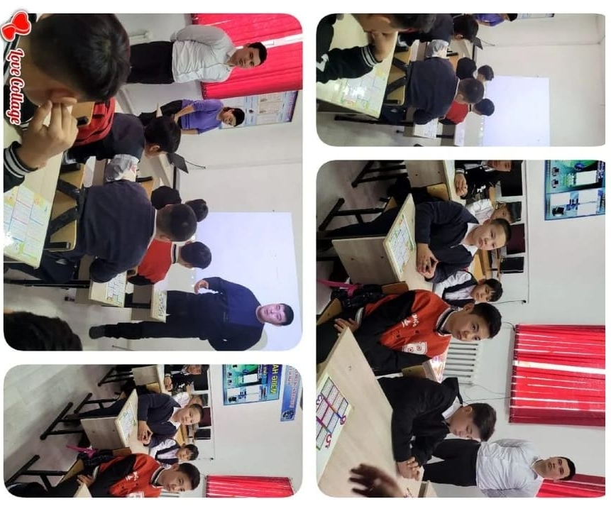
Педагог-психолог: Калиева Ф
Анықтама
Іс-шараның атауы
«Баланың психологиялық дамуындағы ата-ана бақылауының ролі» ойталқы
Мақсаты: Ата-анамен баланың арасындағы қарым-қатынас дағдыларын қалыптастыру.
Өткізілген күні: 20.01.2023ж.
Қатысқан ата-ана саны :14
Барысы: Бала-біздің өміріміздегі кездейсоқтық емес,заңды құбылыс. Әр бала керемет рухани күш иесі. Ол шетсіз шексіздікті танып білуге ұмтылады. Балаға сеніммен баланы тек қуаттандыра түседі.Қазіргі таңда ата – ананың басты мақсаты қаражат табу, балаларын ешнәрседен мұқтаж етпеу болып қалды. Баламыз өмірден өз орнын тауып, бақытты өмір сүрсін десек, бала тәрбиесіне көңіл бөлуді ешқашан естен шығармайық.
Қазіргі заманның өмір талабына байланысты көптеген ата ана балаларын қайтсем бағамын деген мақсатпен олардың тәрбиесіне көңілдерін аз бөлуде. Осыған байланысты қиын баланың шығуы мүмкін. Ал сіздер осы тұрғыда не айтар едіңіздер?
Теледидарды қазір балаларымыз көз алмай көреді ,компьютерге,тағы да басқа техникаларға аса мән береді. Олардың не көріп жатқанына біз көңіл бөлмейміз.Баланың психикасына осының бәрі әсер етеді деп ойлайсыздарма. 2.Балаңыз қосымшаға барып жүрмін деп өтірік айтқан, оны балаңыздың досы айтып қойды. Сіз ашуланасызба әлде жаймен түсіндіресізбе.? 3. Балаңызға қанша уақыт көңіл бөлесіз? Бос уақытын қалай өткізеді?
Ата-аналарға жадынама.
Егер баламен ұзақ уақыт сөйлеспесеңіз . Ол үшін бұл қатал сынақ . Бала өзгелермен араласа алмайды. Егер баланы достарының немесе таныстарының көзінше ұялтса басқалармен салыстырса, онда бұл ескертулер баланы жолы болмайтын адам ретінде ойға итермелейді. Мадақтау мен мақтау балаға қанат бітіреді. Ал жазалау оның қанаттарын қиғандай болады. Өзге балалар сияқты жақсы баламын деп өтірік айтуға үйренеді. Балаға денелік жазалауды қолдансаңыз. Бала ендігі әрі қайталамасын деп ұру әдісін пайдалансаңыз мұндай жазалау арқылы балапны белсенді қызметтен айырасыз. Қандай да бір қызметті бастаған кезде «жұдырықтың астында қалмас үшін дер кезінде тоқтаған дұрыс шығар деп» күдіктеніп отырады. Егер баланың бостандығын шектесеңіз сіздің көмегінізсіз ол еш нәрсені орындай алмайтын болады.
Тренинг нәтижесінде:Ата-аналар бала тәрбиесінің күрделі бір іс екенін ортаға салып, балаға дұрыс тәрбиемен білім алуына мүмкіндік беретін отбасындағы ата-ана екенін айтып балаларына көңіл бөліп, бала мақтанышымыз, сол балалармен мақтанып марқаямыз, балаларымыздың тәртімен өсеміз. Кей кездері тәрбиеден кетіп жатқан кемшіліктеріміз бен ағаттықтарымызда бар? деп өз ойларын ортаға салып ой бөлісті
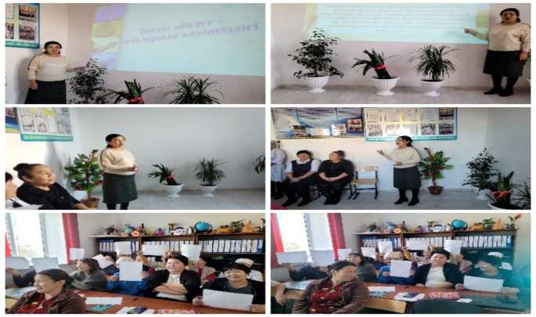
Педагог-психолог: Калиева Ф.Ж.
Анықтама
Іс-шараның атауы
«Бақыт» тренингі
Мақсаты: Бақыттың құндылығына түсінік беру. *стаздардың өмірдегі қуанышты сәттерінен және жалпы адам бақыты туралы түсінік бере отырып рухани адамгершілік қағидаларды өз бақыты үшін дұрыс қолдана білуге , өмірдің әр сәтін бағалай білу.
Өткізілген күні: .11.2022ж.

Қатысқан мұғалімдер саны:10
Тренинг барысы:
Өмірдегі ең қалаулы нәрсе не екенін кез-келшген адамнан сұраңызшы «мен тек бақытты болғым келеді» дейді Біз бәріміз сол ұшін өмірге келгенбіз. Бәрақ бақыт деген не? Шынайы бақыт біздің қмірімізде жабырқау мен қайғы-қасіреттің болмауында емес,қуаныш пен қанағатты сезіне біліп, өмірге шаттануда. Адам өмірде бақытты бола алады, болуыда керек, тек сезіне және бағалай білсе.Бақыт бір адамға ғана тән емес, ол өзгелерге де ортақ болуы керек. Біздің бақытымыз қзгелерге де шуағын тқге білсе, нағыз бақытқа айналады. «Бақыт» тренингі Бақыт символдар:Денсаулық. Уақыт . Мейірімділік. Сенімділік .Бауырмалдық Сабырлылық .Еңбектену.Армандау
Кешіре білу. Аталған символдарды пайдаланып тренингімізді жүргіземіз. Ұстаздар қауымы шенбер болып тұрып ,адемі әуен ырғағында билеп жүріп бақыт символы мейірімділік дегенде қолымыздағы әдемі қалпағымызды басымызға киіп аламыз. Барлық символдардың іс-қимылдарын адемі әуенде билеп жүріп орындайды.Сенімді дегенде калпағымызды қолымызға алып бір-бірімізге қарап хей дейміз. Бауырмалды дегенде көршімізбен қалпағымызды ауыстырамыз, сабырлы дегенде бір-бірімізге қарап қалпағымызды қолымызға алып,сәл жымиып алғыс айтамыз.Ал бақытты дегенде әдемі қолшатырда ілініп тұрған тәтті шоколодтарды ұстап аламыз.
Тренинг нәтижесінде : Ұстаздар қауымына тәттідей тәтті ғұмыр кешіңіздер деген әдемі тілекпен тренингімізді аяқтадық.Ұстаздар қауымы тренингке көңілді күймен, қызығушылықпен қатынасты
Педагог-психолог: Калиева Ф.Ж.
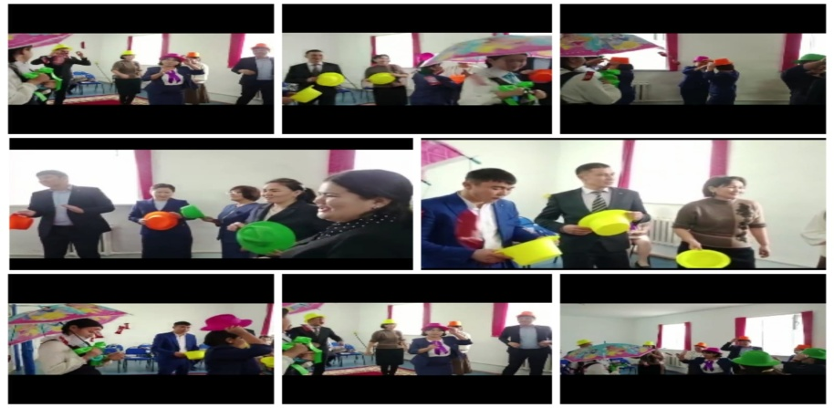

Анықтама

Іс шараның атауы

«Калейдаскоп» ойыны

Мақсаты:Оқушылардың логикалық ойлау қабілетін дамыту , көңіл-күйлерін көтеру, ойларын ширату, білімге деген құштарлығын арттыру олардың арасындағы достық қарым-қатынасты нығайту, сергіту жаттығуларын жасау.

Жүргізілген уақыты: 20.10.2023ж
Сыныбы: 7-8
Қатысқан оқушылар саны: 7
Шараның барысы:
1.Түстерге бөлу(сол түсті жағымды жағынан таныстыру)
2.Зат таңдау(таңдаған затына байланысты қасиетін айту)
3.Таңдап алынған заттарды жұптастыру 5 ұқсастық табу екі жұптық арасынан
4.Топқа бөліну стикерлер арқылы(мультфилм тізімі бойынша бәрі көруі керек)
5.Интернет желісі арқылы өздерінің бір қасиетін айту жеке.
Нәтижесінде:Оқушылар ойынға қызығушылықпен қатынасты. Бұл ойын оқушылар үшін оң әсерін берді. Сонымен қатар тренингтен алған әсерлерін ортаға салды. Бұл ойынға қатысу арқылы көпшілік ортада өз ойымды қысылмай айтуға үйрендім.Сыныптастарымды жақыннан танып білуде өзара ортақ қызығушылықтарымыз бар екенін біліп қуандым.Ойын барысында тек көңіл көтеріп қана қоймай топ-топқа бөлініп,бір-бірімізді қолдап, тыңдауды үйрендік деп атап өтті, 7 сынып оқушылары ойыннан алған әсерлерімен бөлісіп.
Ұсыныстар:
Педагог-психолог: Оқушыларды достыққа жетелейтін, көпшілік ортаға бейімделуге қолдау көрсететін психологиялық ойындар өткізу.
Педагог-психолог: Калиева Ф.Ж.

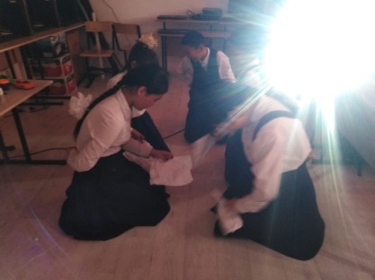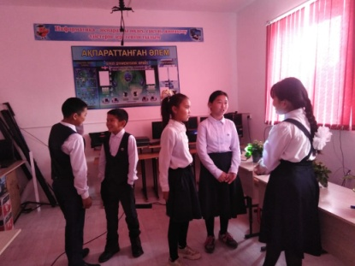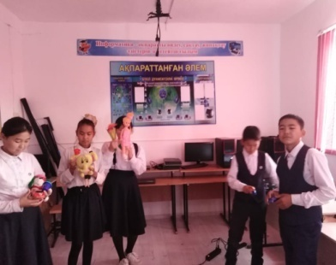

Анықтама
Іс-шараның атауы
«Буллинг.Кибербуллингтің алдын алу » дәріс сабақ
Мақсаты: Балаларымыздыденсаулығына зиян келтіретін ақпараттың, насихат пен үгіттің теріс ықпалынан аулақ болуға, және жағымсыз жат қылықтардан аулақ болуға тәрбиелеу
Өткізілген күні: 11.04.2023ж.
Қатысқан ата-ана саны :10
Барысы:
Буллинг-бүреуді тұрақты түрде қасақана қудалау,қоқан лоққы көрсету, қыспаққа алу. Бұл агрессияның жүйелі көрінісі және зиян келтіру. Буллинг жасөспірімдер ортасында жиі кездеседі.БУЛЛИНГ ТҮРЛЕРІ1.Ауызша буллинг. Бұл дегеніміз не: бұл тұрақты қорлау, қорқыту және қандайда бір (сыртқы түрі, діні, этникалық қатыстылығы, мүгедектігі, киім стилінің ерекшеліктері және т.б. туралы) Дәлелсіз пікірлерді қамтитын қатыгез сөздер арқылы қорқыту немесе қорқыту. 2.Физикалық буллинг - агрессивті физикалық көңіл-күймен қорқыту немесе буллинг бірнеше рет қайталанатын соққыларда, пинкаларда, табандыларда, бұғаттауда, итеруде және жанасуда қажетсіз және жарамсыз.Кибербуллингтен САҚ БОЛ! Интернет немесе телефон арқылы қорқытады және қорлайды. Электронды почта арқылы кекті хаттар жазады немесе әлеуметтік желіде гі фото суреттердің астына намысқа тиетін сөздер жазады.
КИБЕРБУЛЛИНГТІ қалай анықтауға болатын бірнеше кеңесті тыңда:
1егер досыңыз сені ренжетсе ,бірден кешірім сұрайды, бірақ кибербуллингте қауіп қатермен қорлайтын сөздері үшін кешірім сұрамайды.
2.Кибербуллинг кезінде жаман әзілдер қайталанып тұрады.
3 Күн сайын қайталанып тұрады.
МҰҚИЯТ БОЛ!Интернетке қандай да бір материал жарияламас бұрын ойлан.
Бөтен адамдарға телефон номерінмен мектеп атауын айтпа. Егер сені біреу интернетте қорқытып мазаласа ол туралы дереу ата-анаңа, мұғалімдеріне ,ересектерге айт .Ешкім сені жалақор деп атамайды. Өйткені КИБЕРБУЛЛИНГ зұлымдық.Онымен күресу керек.
Ұсыныстар: Ата-аналарға:Балалардың денсаулығына зиян келтіретін ақпараттың, насихат пен үгіттің теріс ықпалынан аулақ болуға, және жағымсыз жат қылықтардан аулақ болуға тәрбиелеу.Баламен күнделікті жағымды қарым-қатынас орнату
Мұғалімдерге:Оқушылардың өзара қарым-қатынасын,тұлғааралық қарым-қатынасын одан әрі жақсарту мақсатында жұмыстар жүргізу және бақылау.Келеңсіз жағдайлардың алдын алу
Педагог-психолог: Калиева Ф
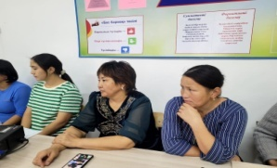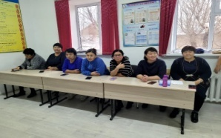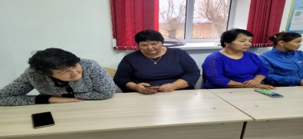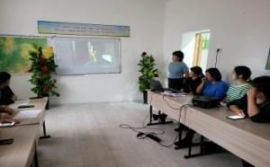
Анықтама
Іс-шараның атауы
«Әдемі күл, сыпайы жүр, сұлу ойлан»»
Мақсаты: Қыз балаларға адамгершілік, адалдық, іс-қимыл, жүріс-тұрыс, дағдысы қыз намысы, сымбаты туралы малғұмат беру арқылы қыз балалардың бойына рухани-адамгершілік, әдептілік, сыпайылық, имандылық қасиеттерін сақтауға, әдепсіздік пен азғындық жолға түспеуге тәрбиелеу.
Өткізілген күні: 20.01.2023ж.
Қатысқан қыз балалар саны :10
Барысы:
Әрбір ана қыз баласын елге сыйлы, кішіге үлгілі болатындай әркез жақсы жағынанкөрсем деп өзінің бойындағы өмірден алғантәлім-тәрбиесін үйретумен болады.
Міне сондықтан анаға кір келтірмейтін, мақтанышы болам деген қыз баланың бойында анаға деген сүйіспеншілік болуы қажет. Өнегелі тәрбиелі қыз бала қандай болу керек? Қыздар болашақ ана, бақыт байлық -ошағы.Адамзат баласы өз ұрпағын тәрбиелеумен келеді. Ұрпақ тәрбиесі-ұлт тәрбиесі. Ерсі бояну да көруге қолайсыз әсер қалдырады. Көпшілік орындарда қатты күлу, қатты сөйлеу, ешкіммен санайпай, өз беттерінше даурығып, дөрекі сөздер айтып айғайлап сөйлеу өзімшіл, өркөкіректік көрсетеді. Қалай болса солай сөйлеп киіну-талғамсыздық пен тұрпайылықбелгісі. Теледидардан, журналдан көргеннің бәріне еліктеуге болмайды. « Жаманнан жирен,жақсыдан үйрен» деген бар гой, жақсы мен жаманның арасын жаырата білу керек. Батыстың мәнсіз музыкасын тыңдап, соған бой алдырып, еліріп қисаңдлаған қыздардан не күтесің?Ашық-шашық киінген қыздарға еліктеу қазіргі қоғамда белең алып бара жатыр. Ұят қайда ар қайда? Ашық-шашщық киінгеннен жақсы көрінбейсің? Мынаны айтатын ата-анасы, не ұстазы жоқ па екен деген ой қалады.Анаға сөз келтірмейтін, тәртібіңмен,өнеріңмен, ұлтыңның намысын қорғайтын мектеп мақтанышы болыңдар.
Психологиялық тренинг «Оркестр»
Ой бөлісу сұрақтары.
Инабатты қыз өсіру ниетімен тиым сөздерінде пайлананған. «Қызға 40 үйден тыйым»
Қазақ халқы қызының жазылмас дертке ұшырамауы үшін ,жаза қадам баспауы үшін қыздарға 10 түрлі талап .
Дәріс нәтижесінде:Қыз балалар өз ойларын ортаға салып,ата-аналарымыздың атына кір келтірмейтіндей әдепті , сыпайы ,ақылды ұлкеннің алдын орап сөз сөйлемейтін, дөрекі мінез танытпайтын,лас сөздерден бойымызды аулақ ұстап тик-ток желісінде мәні жоқ видеолар таратпай, қадамды ағдап басып ,қай кездеде ойланып әрекет етукерекпіз деген пікір білдірді.
Ұсыныстар:Қыз балаларға: Қыз балалардың бойындағы рухани-адамгершілік, әдептілік, сыпайылық, имандылық қасиеттерін сақтау, әдепсіздік пен азғындықтан, талғамсыздық пен тұрпайылықтан, аулақ болу.
Ата-аналарға:Қыз балаларымен ашық,жағымды қарым-қатынас орнату.
Педагог-психолог: Калиева Ф.Ж.
